PRESSEINFORMATION

Ulm/Lennestadt, 9. November 2009

Produktion bleifreier Gussteile: Armaturenhersteller Bender setzt auf Messingwerkstoff ECOCAST von Wieland
Zukunftsweisend: Bleifreie Sanitärarmaturen erfüllen heute schon den Standard der geplanten EU-Trinkwasser-Richtlinie 2013

Bleifreie Werkstoffe spielen eine immer bedeutendere Rolle, insbesondere als Alternative für kritische Einsatzbereiche, bei denen es auf die strenge Einhaltung von Gesundheits- und Umweltanforderungen ankommt. Die für 2013 geplante Novelle der EU-Trinkwasser-Richtlinie wird eine Begrenzung des Bleianteils von derzeit 25 auf 10 Mikrogramm pro Liter Trinkwasser mit sich bringen. Dies hat Konsequenzen für die Herstellung von Sanitärarmaturen. Um dieser Herausforderung zu begegnen, sind auf dem Markt innovative Werkstofflösungen gefragt. Mit ECOCAST hatte die Ulmer Wieland-Werke AG bereits auf der ISH-Messe 2007 einen bleifreien Messingwerkstoff vorgestellt, der sich insbesondere für Gussteile eignet und den Anforderungen im Sanitärbereich gerecht wird.

Auf der diesjährigen ISH-Messe ging Wieland einen Schritt weiter und präsentierte eine komplette Sanitär-Installationskette auf Basis bleifreier Bauteile aus ECOCAST sowie dem Zerspanungswerkstoff ECOBRASS. Produziert werden die Sanitärarmaturen unter anderem vom inhabergeführten, traditionsreichen Hersteller Bender-Armaturen GmbH & Co. KG. Das Lennestädter Unternehmen ist einer der ersten deutschen Produzenten aus der Sanitär- und Heizungsbranche, der auf Gussteile aus ECOCAST setzt – und damit auf einen zukunftsweisenden Messingwerkstoff. Unter dem Motto „Initiative bleifreie Sanitär- und Heizungsinstallation“ kommen bleifreie Komponenten aus dem Wieland-Werkstoff ECOCAST seit 2007 in der Sanitär- und Heizungspraxis zur Anwendung. Mehrere deutsche Wasserversorger realisieren heute schon sämtliche Neuinstallationen ausschließlich mit bleifreien Sanitärarmaturen.

Prozess-Sicherheit und konstruktive Vorteile
Als Produzent von Absperr- und Verteilerarmaturen war Bender für die Umsetzung einer neuen Produktlinie auf der Suche nach Alternativen für die bisher eingesetzten Werkstoffe wie entzinkungsbeständiges Messing, Rotguss und Edelstahl. Ziel der Produktentwickler war es, ein Material zu finden, das ohne den Zusatz von Blei und Nickel auskommt und bei vergleichbaren Produktionskosten eine ähnliche Prozess-Sicherheit bietet wie die bisher eingesetzten Werkstoffe. Schließlich wurden die Entwickler von Bender bei den Ulmer Wieland-Werken fündig und unterzogen ECOCAST umfangreichen Eignungstests. Der Werkstoff bewährte sich in den Testreihen, weil er alle zentralen Anforderungen erfüllt, die im Sanitär- und Heizungsbereich gefragt sind. Durch eine ausgewählte Kombination der Legierungselemente Kupfer, Zink und Silizium kann die Wieland-Legierung ohne den Zusatz von Blei und Nickel hergestellt werden. Legierungen aus der Werkstofffamilie Kupfer-Zink-Silizium besitzen eine hohe, mit Rotguss vergleichbare Korrosionsbeständigkeit, sind hochfest, gut dehnbar sowie kalt- und warmumformbar. Ein Kornfeiner verleiht dem Werkstoff besonders gute Fließ- und Fülleigenschaften und eine homogene Materialstruktur, wodurch er sich hervorragend für den Gussprozess eignet. „Die hohen Festigkeitswerte von ECOCAST ermöglichen konstruktive Einsparungsmöglichkeiten, da wir mit dem neuen Werkstoff bei unseren Bauteilen dünnere Wandstärken realisieren können“, zeigt sich Ralf Mennekes, der geschäftsführende Inhaber der Bender-Armaturen GmbH & Co. KG überzeugt. „Neben den konstruktiven Vorteilen erlaubt uns die vergleichbare Prozess-Sicherheit von ECOCAST, Rotguss und Edelstahl ohne Steigerung der Produktionskosten zu substituieren.“

Universell einsetzbar und wirtschaftlich
Ein weiterer, entscheidender Vorzug des Wieland-Werkstoffes ist seine universelle Einsetzbarkeit: Er eignet sich im Vergleich zu anderen Legierungen für die Herstellung fast aller Heizungs- und Sanitärkomponenten in unterschiedlichsten Formen. Vor allem bei den eingesetzten Guss-Technologien wird die technische Überlegenheit deutlich. Bestimmte Geometrien für Sanitär-Armaturen lassen sich nur gießen – mit ECOCAST beherrscht Bender im Gussbereich sämtliche relevanten Produktionsprozesse. Ein sortenreiner, sauberer Schrottkreislauf mit gleichbleibenden Legierungsanteilen erhöht die Wirtschaftlichkeit der Produktion und des Recyclings erheblich.

Bleifreie Messingwerkstoffe: US-Markt und Europa im Fokus
Besonders interessant sind die aus ECOCAST hergestellten Bauteile momentan für den US-amerikanischen Markt. Im Bundesstaat Kalifornien greift eine Gesetzesinitiative, die in eine ähnliche Richtung zielt wie die EU-Richtlinie, bereits zum 1. Januar 2010 – drei Jahre vor der europäischen Trinkwasser-Novelle. „Wir beschäftigen uns bereits seit Jahren mit dem Thema bleifreie Komponenten und stehen hierzu im Gespräch mit Kunden, die den US-Markt beliefern. Mit Bauteilen aus ECOCAST können wir ihnen Produkte anbieten, welche die geplante, verschärfte Verordnung heute schon erfüllen – ein echter Wettbewerbsvorteil, nicht nur für den amerikanischen Markt“, resümiert Ralf Mennekes von Bender-Armaturen.

Bender-Armaturen GmbH & Co. KG
Der traditionsreiche Armaturenhersteller Bender aus Lennestadt feiert 2009 sein 75-jähriges Jubiläum. Das Unternehmen fertigt eine breite Palette hochwertiger und langlebiger Absperr- und Verteilerarmaturen für den Sanitärbereich und produziert auch kundenindividuelle Serien. Mit mehreren Gießöfen und Gießmaschinen, einer eigenen Konstruktionsabteilung, Werkzeugherstellung und Montage sowie CNC- und Mehrwegebearbeitungszentren ist Bender-Armaturen in der Lage, eine große Bandbreite an Produkten inklusive Sonderanfertigungen herzustellen. Auf Wunsch bietet das Unternehmen verschiedene Oberflächenbehandlungen, unter anderem Pulverbeschichten, Vernickeln, Verchromen oder Verzinnen.
www.bender-armaturen.de

Bildmaterial steht unter www.press-n-relations.de im Anhang der dort veröffentlichten Meldung zum Download bereit.

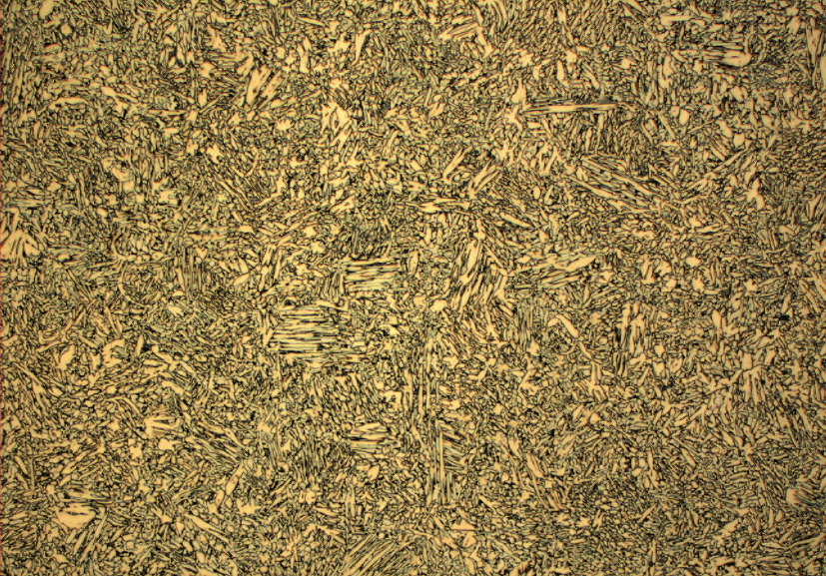
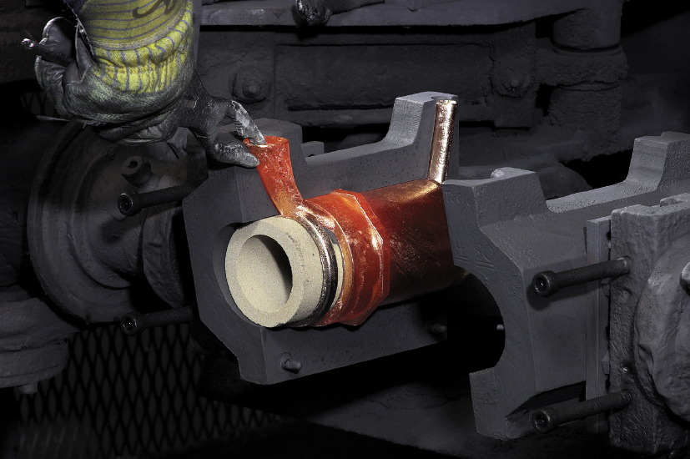

ECOCAST-Gefügebild
Armaturen-Herstellung bei Bender

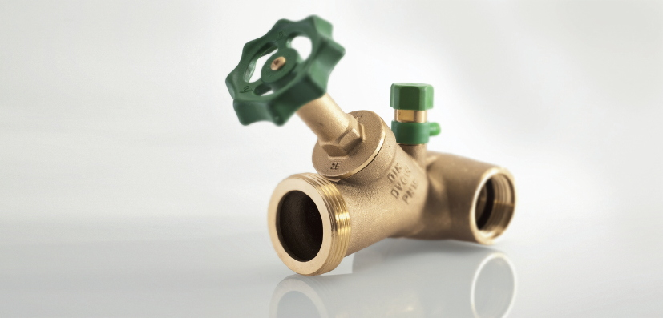

Sanitärarmatur aus ECOCAST

Weitere Informationen:
Wieland-Werke AG
Michael Scharf
Produktmanagement und Marketing
Press-/Ziehprodukte
Graf-Arco-Straße 36 - 89079 Ulm
Telefon: 0731-944-2019
michael.scharf@wieland.de
www.wieland.de

Wieland-Werke AG
Karin Maier, Pressesprecherin
Graf-Arco-Straße 36 - 89079 Ulm
Telefon: 0731-944-2663
Telefax: 944-42663
karin.maier@wieland.de
www.wieland.de

Pressearbeit:
Press’n’Relations GmbH
Bruno Lukas
Magirusstraße 33 - 89077 Ulm
Telefon: 0731-9628717
Telefax: 9628797
blu@press-n-relations.de
www.press-n-relations.de

Die Wieland-Gruppe ist einer der weltweit führenden Hersteller von Halbfabrikaten und Sondererzeugnissen aus Kupfer und Kupferlegierungen: Bänder, Bleche, Rohre, Stangen, Drähte und Profile sowie Gleitelemente, Rippenrohre und Wärmetauscher. Die Produkte aus mehr als 100 verschiedenen Kupferwerkstoffen werden vorrangig in der Elektronik und Elektrotechnik eingesetzt. Weitere wichtige Abnehmerbranchen sind die Automobilindustrie, das Bauwesen, die Kälte-/Klima- und Heizungstechnik sowie der Maschinen- und Apparatebau. Gemeinsam mit den Kunden entwickelt das Unternehmen Lösungen für individuelle und industrielle Anwendungen. Die Wieland-Gruppe umfasst mehr als 30 produzierende Gesellschaften, Schneidcenter und Handelsunternehmen in Europa, China, Singapur, Südafrika sowie in den USA. Zur Wieland-Werke AG gehören vier Werke in Ulm, Velbert-Langenberg, Villingen-Schwenningen und Vöhringen. Entwicklung sowie Produktion und Vertrieb sind nach DIN EN ISO 9001zertifiziert. Darüber hinaus verfügt das Unternehmen über ein akkreditiertes Prüf- und Zertifizierlabor. Die Werke in Deutschland sind gemäß der internationalen Umweltnorm DIN EN ISO 14001 zertifiziert, das größte Werk in Vöhringen ist nach dem europäischen Umweltstandard EMAS validiert. Der Umsatz der Wieland-Gruppe betrug im Geschäftsjahr 2007/2008 2.925 Mio. Euro. Der Exportanteil lag bei 66 Prozent. Weltweit beschäftigt Wieland rund 6.500 Mitarbeiter, davon über 4.000 in Deutschland.

